26-сабақ
Кім, қайда жұмыс істейді?
Бүгін біз мамандардың жұмыс орны туралы айтамыз, үйренеміз.
1-тапсырма. Жаңа сөздермен танысайық.
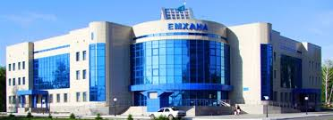 | емхана
 | мейрамхана
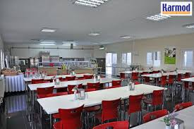 | асхана
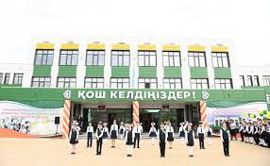 | мектеп
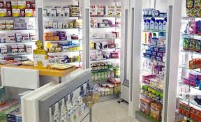 | дәріхана
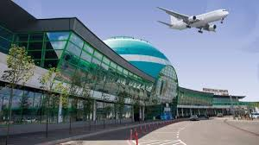 | әуежай
 | кеңсе
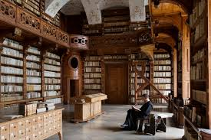 | кітапхана
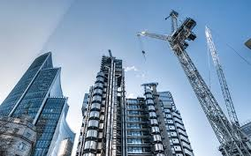 | құрылыс компаниясы

2-тапсырма. Тыңдаңыз және қайталаңыз.
Сен емханада жұмыс істейсің.
Ол мейрамханада жұмыс істейді.
Сіз дәріханада жұмыс істейсіз бе?
Мен құрылыс компаниясында жұмыс істеймін.

3-тапсырма. Сәйкестендірейік.
Дәрігер | Әуежай
Аспаз | мектеп
Мұғалім | мейрамхана
Дәріханашы | дәріхана
Ұшқыш | кітапхана
Есепші | кеңсе
Кітапханашы | әуежай
Құрылысшы | құрылыс компаниясы

Грамматика
Сөз табы | Қосымшалар |  | Сұрақ | Мысал
Зат есім | -да | -де | Қайда? | Емхана+да  Кеңсе+де
 | -та | -те | Қайда? | Мектеп+те

Құрылыс компаниясы–қайда? құрылыс компаниясында
Назарбаев университеті – қайда? Назарбаев университетінде
Сән салоны – қайда? сән салонында

4-тапсырма. Диалогті тыңдаңыз.
- Елдос, сәлем!
- Сәлем, Зере! Қалайсың?
- Жақсы, сен ше?
- Жақсы! Сен қайда жұмыс істейсің?
- Мен ауруханада дәрігермін.
- Керемет! Қай ауруханада?
- Балалар ауруханасында. Сен ше?
- Мен құрылыс компаниясында заңгермін.
- Қай құрылыс компаниясында?
- «Шар» құрылыс компаниясында.

5-тапсырма. Диалог бойынша сұрақтарға жауап беріңіз.
Зере дәрігер ме?
Зере қайда жұмыс істейді?
Елдос заңгер ме?
Елдос қайда жұмыс істейді?

6-тапсырма. Мұқият тыңдаңыз.
Әділет: Мен кеңесшімін, банкте жұмыс істемін.
Зере: Мен дәрігермін, балалар ауруханасында жұмыс істемін.
Елдос: Мен заңгермін, құрылыс компаниясында жұмыс істейімн.
Сәуле: Мен кітапханашымын, Отырар кітапханасында жұмыс істеймін.
Жандос: Мен ұшқышпын, әуежайда жұмыс істеймін.
Әсел: Мен есепшімін, кеңседе жұмыс істеймін.

7-тапсырма. Мұқият тыңдап тиісті қосымшаны қойып шығыңыз.
Елдос құрылыс компаниясы... жұмыс істейді.
Әділет банк... жұмыс істейді.
Әсел кеңсе... жұмыс істейді ме?
Зере балалар ауруханасы...дәрігер.
Жандос әуежай... жұмыс істейді.
Сәуле Отырар кітапханасы... кітапханашы болып жұмыс істейді.

8-тапсырма. Мәтінді мұқият тыңдаңыз.
Мен сіздерге өзім туралы айтып берейін. Мен мұғаліммін және менің ата-анам да мұғалімдер! Бала кезімнен мен мұғалім болғым келді. Үйге балаларды шақырып, олармен «мектеп» ойнайтынбыз. Мен оларға математика, қазақ тілі сабақтарынан сабақ беретінмін.
Мектепті бітіріп, университетке қазақ тілі мұғалімі мамандығына түстім. Төрт жылдан кейін диплом алып, мектепке мұғалім болып тұрдым. Мен балаларға қазақ тілі мен әдебиетін оқытамын. Өз жұмысымды қатты жақсы көремін! Күнде жұмысқа керемет көңіл-күймен барып, балаларға білім беремін!

